http://mandypc:8399/201504layer/mapviewer.jsf?width=1059&height=563
arcgismanager / gisserver
1 补充图层，整个底图数字化
2 美化mxd文件，更新图层的symbol展示，添加label标记
3 登录服务器，更新arcgis manager的服务，再次deploy application

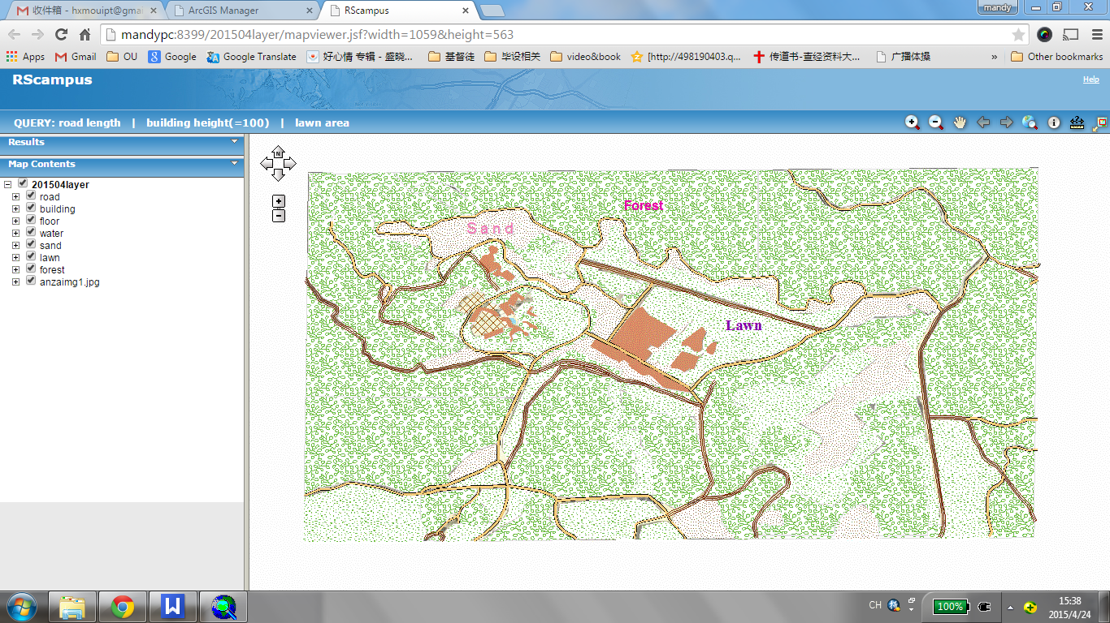

4 美化网站界面，替换工具栏的颜色和布局

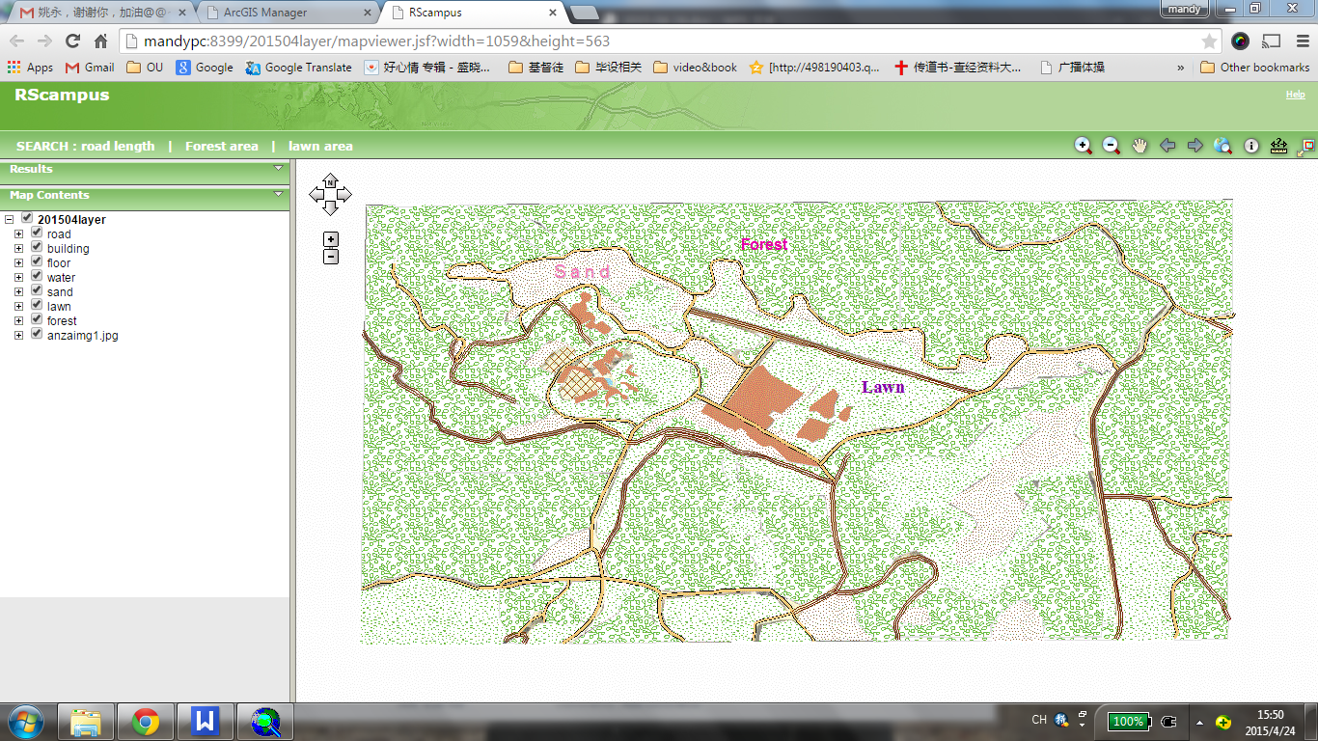

5 美化搜索功能布局

http://mandypc:8399/201504layer/css/base-style.css

Add task : Geoprecessing

统计功能，Sum 二次开发

